**Documentació: Bases de Dades i Llenguatge de marques**

### MongoDB:

Primer vam crear un compte a MongoDB Atlas per a poder crear la nostra propia Base de dades i poder-nos connectar.

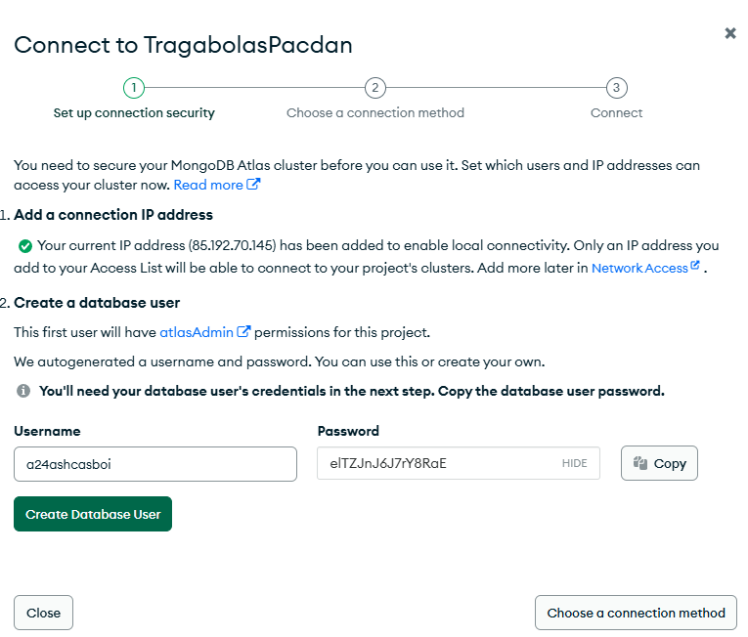

Vam configurar-la donant accés a tots els ordinadors i afegint tot el necessari per al seu bon funcionament.

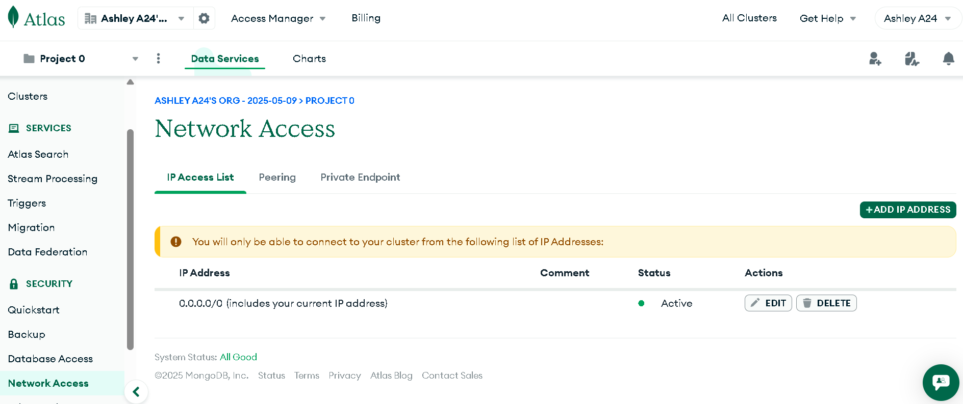

Després vam anar a Unity i vam importar tots els assets necessaris per al bon funcionament de MongoDB al nostre projecte.

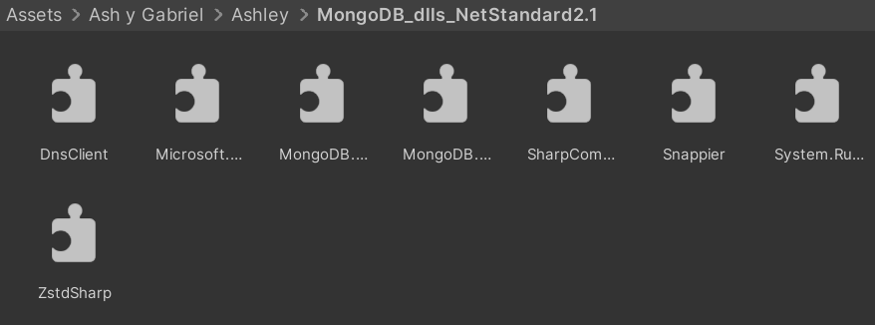

Vam crear el script necessari per a poder connectar la nostra base de dades amb el Unity.

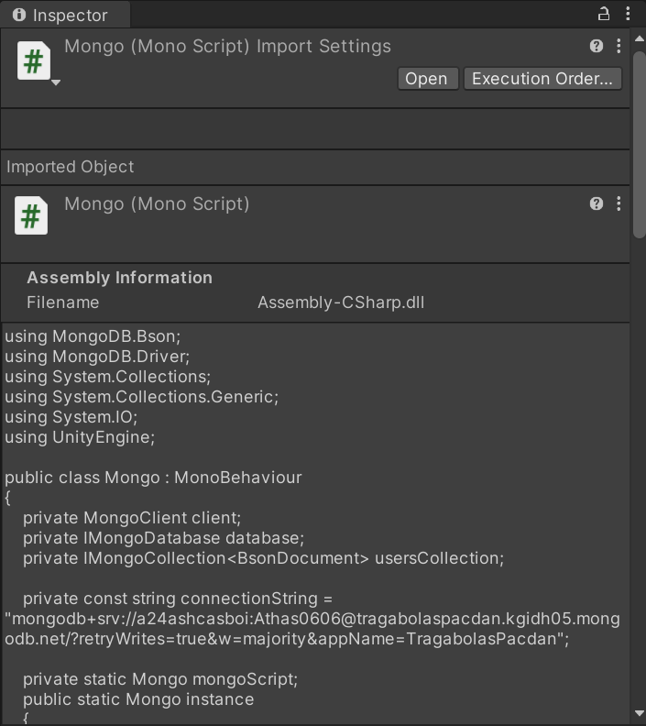

I vam posar el codi necessari al Game Manager perquè s'integrés la base de dades al joc i poder agafar totes les dades que necessitàvem.

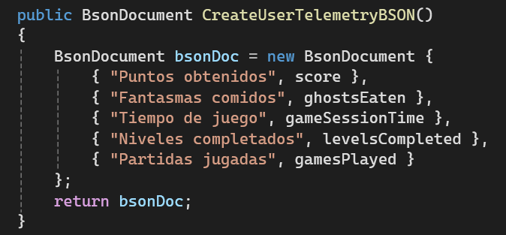

Per últim, necessitàvem poder executar-lo i llavors vam crear un prefab buit amb el script del mongo i una part de codi que feia que s'activés al polsar la lletra “K”.

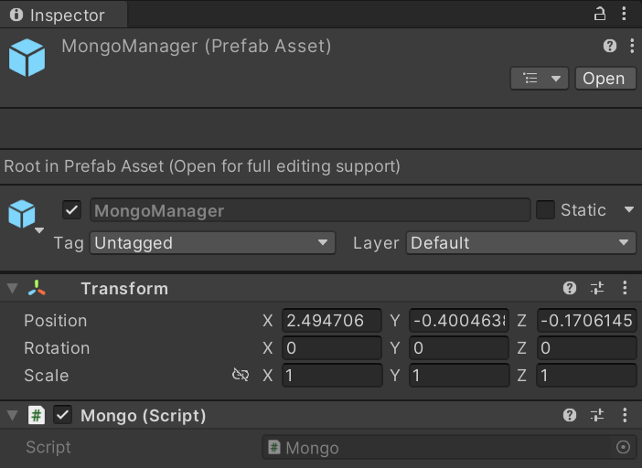

Part del script el qual activa el procés en prémer la lletra “K”:

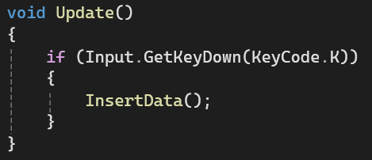

Més tard vam implementar que en finalitzar una partida prenent el botó “HOME” (la qual és l'única forma de finalitzar aquesta) s'activés automàticament la funció InsertData().

